Ahora los datos que vamos a compartir entre el controlador y la vista son objetos propios de nuestra aplicación.

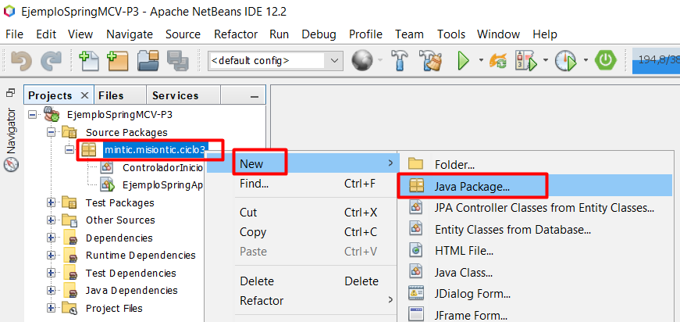

Creamos un nuevo paquete llamado modelo.

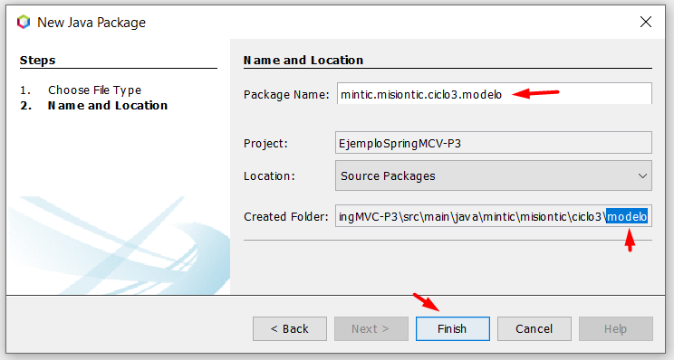

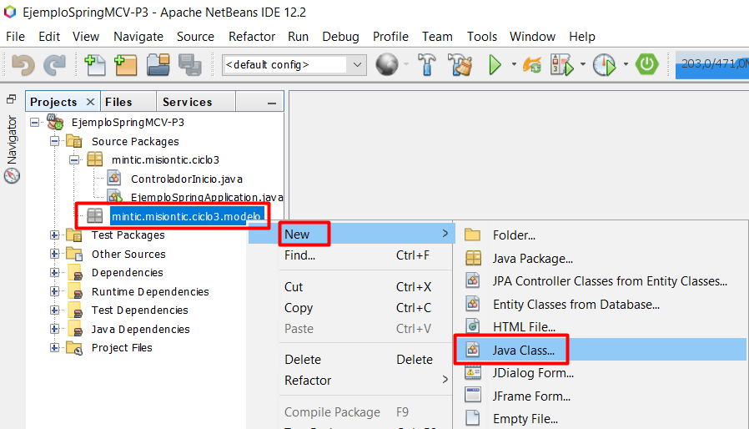

Creamos una clase llamada usuario

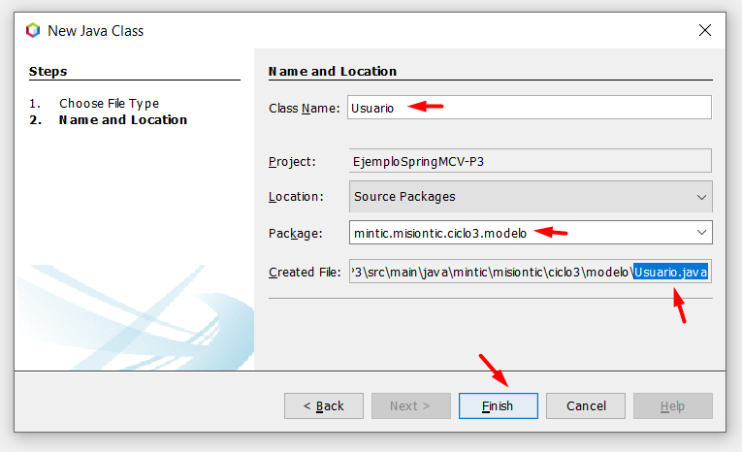

Agregamos los atributos que tendra nuestra clase.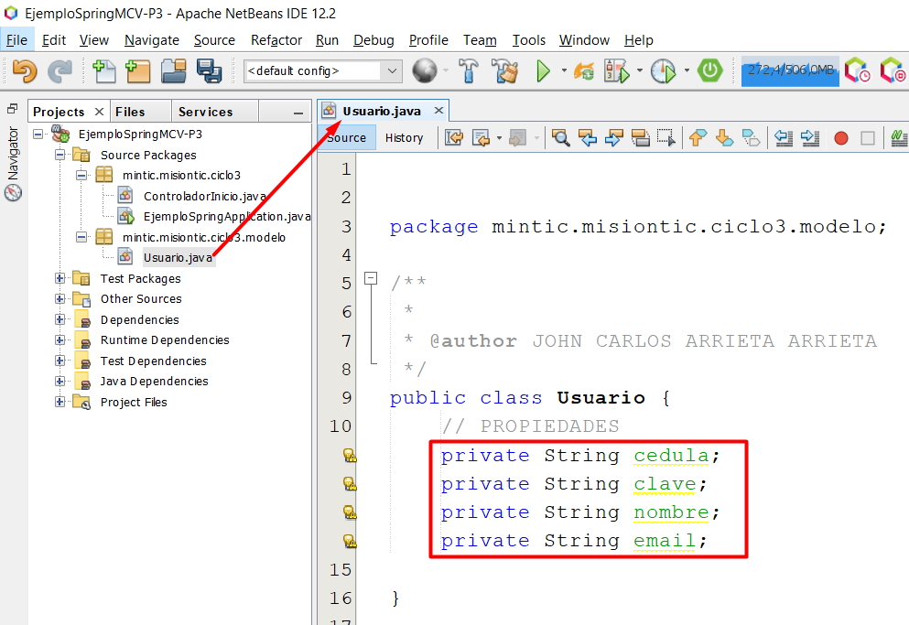

Importamos la notacion @Data 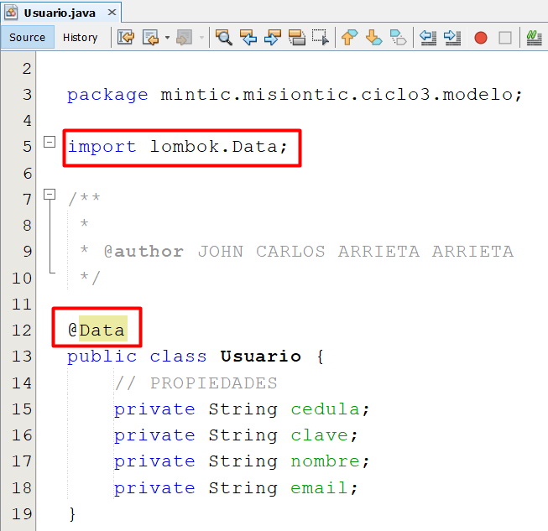

Al tener la notacion @Data esta crea setter and getter automaticamente.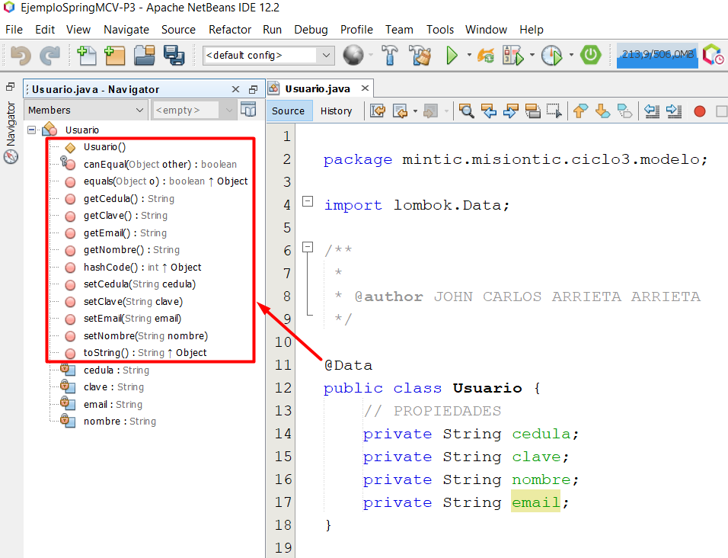

Llamamos a la clase Usuario y capturamos los datos usando los metodos set.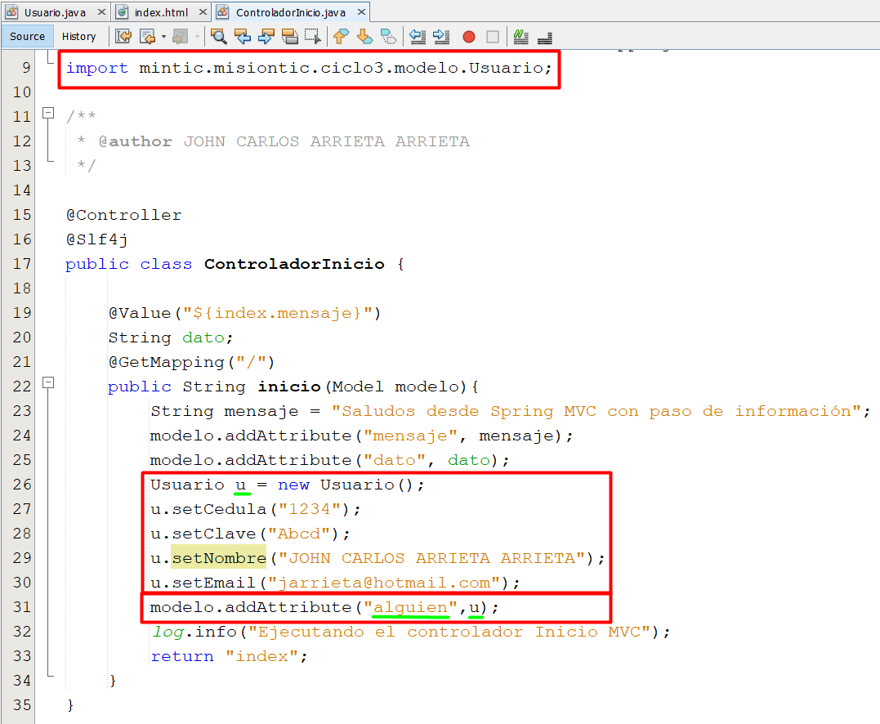

Una vez guardados los datos los mostramos usando las propiedades de th:text para llamar y mostrar los datos que capturamos anteriormente.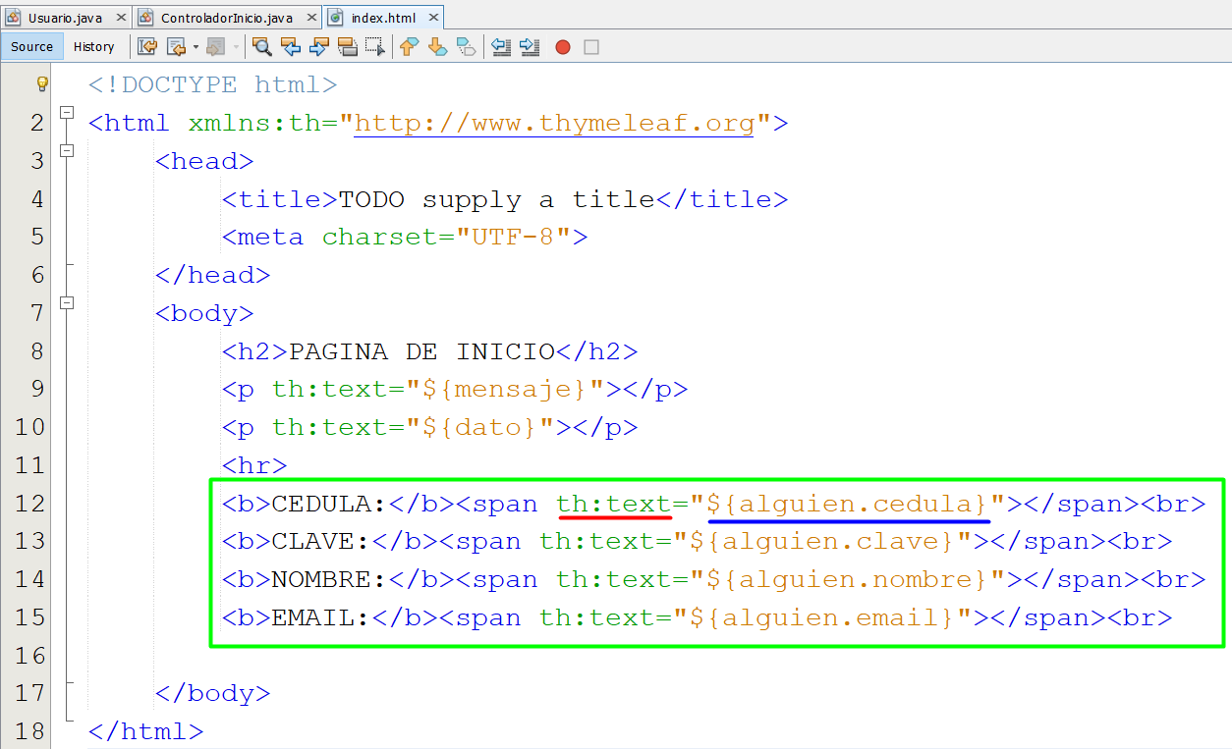

Mostramos la pagina para confirmar su funcionamiento.

